**ECOSISTEMAS DE APLICACIONES**

DISEÑO DE MEDIOS INTERACTIVOS

**Práctica semana 11**

En esta práctica debe desarrollar una aplicación en Processing usando Eclipse y una aplicación Android usando Android Studio.

Consiste en el tradicional juego de triki y tanto la aplicación Processing como la de Android tienen su propio tablero. Cuando yo hago una jugada en Android, se debe ver reflejada en la aplicación processing.

En la figura 1 encuentra una ilustración de lo que debe desarrollar

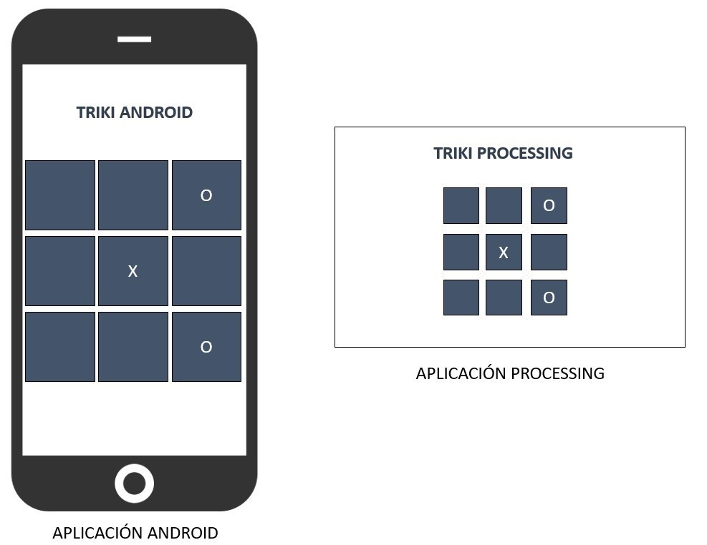

Figura 1. Ilustración de los dos programas a desarrollar

NOTA: Es necesario que la comunicación UDP y que el tablero de Android se realice usando sus recientes habilidades en hacer lienzos en Android.